**IZVJEŠTAJ O ZADUŽIVANJU NA DOMAĆEM I STRANOM TRŽIŠTU NOVCA I KAPITALA U PRVOM POLUGODIŠTU 2018. GODINE**

Hrvatski sabor je na temelju članka 29. Zakona o izvršavanju državnog proračuna Republike Hrvatske za 2018. godinu (Narodne novine, broj 124/17) ovlastio Ministarstvo financija Republike Hrvatske da se u ime Republike Hrvatske može zadužiti na inozemnom i domaćem tržištu novca i kapitala do ukupnog iznosa od 22.516.245.383,00 kuna iskazanog u Računu financiranja Proračuna.

Stanje obveza za vrijednosne papire, kredite i zajmove državnog proračuna dano je u tablici 6. Stanje obveza na dan 31.12.2017. i 30.6.2018., a u tablici 5. Projekcije otplata državnog duga dane su projekcije otplata glavnica državnog duga prema oblicima zaduženja u razdoblju od 2018. do 2032. godine.

1. ***Euroobveznice na međunarodnom tržištu***

Republika Hrvatska se u lipnju zadužila na međunarodnom financijskom tržištu izdavanjem euroobveznica u iznosu od 750 milijuna eura**.** Obveznice su izdane po cijeni od 98,302% nominalnog iznosa uz nepromjenjivi kamatni kupon od 2,70%godišnje, što čini prinos do dospijeća od 2,898%. Obveznice su uplaćene 15. lipnja 2018., a datum dospijeća obveznica je 15. lipnja 2028. godine.

Sredstva ostvarena ovim zaduženjem koristit će se za otplatu međunarodnih obveznica u iznosu 750 milijuna eura, a koje dospijevaju 9. srpnja 2018. godine. Ove sedmogodišnje obveznice su izdane u srpnju 2011. godine uz kupon 5,875%.

1. ***Zaduživanje na domaćem tržištu putem dugoročnih kredita***

* Kredit u iznosu od 200 milijuna eura uz valutnu klauzulu

Republika Hrvatska se u svibnju zadužila na domaćem financijskom tržištu u kunskoj protuvrijednosti iznosa od 200 milijuna eura uz kamatnu stopu u visini 6-mjesečnog EURIBOR-a + 1,19% godišnje. Glavnica će se otplatiti jednokratno 30. lipnja 2023.

* Kredit u iznosu od 100 milijuna eura uz valutnu klauzulu

Republika Hrvatska se u svibnju zadužila na domaćem financijskom tržištu u kunskoj protuvrijednosti iznosa od 100 milijuna eura uz kamatnu stopu u visini 6-mjesečnog EURIBOR-a + 1,09% godišnje. Glavnica će se otplatiti u devet polugodišnjih rata od kojih prva dospijeva 20. prosinca 2019. godine, a posljednja 20. prosinca 2023. Prvih sedam rata je u kunskoj protuvrijednosti iznosa od 5 milijuna eura, osma rata je u kunskoj protuvrijednosti iznosa od 30 milijuna eura te deveta u kunskoj protuvrijednosti iznosa od 35 milijuna eura.

* Kredit u iznosu od 120 milijuna eura uz valutnu klauzulu

Republika Hrvatska se u svibnju zadužila na domaćem financijskom tržištu u kunskoj protuvrijednosti iznosa od 120 milijuna eura uz kamatnu stopu u visini 3-mjesečnog EURIBOR-a + 0,85% godišnje. Glavnica će se otplatiti jednokratno 23. svibnja 2023.

1. ***Zaduživanje putem izdavanja trezorskih zapisa***

Ministarstvo financija provodi aukcije trezorskih zapisa u skladu s Pravilima i uvjetima aukcija trezorskih zapisa, koristeći se elektroničkim aukcijskim sustavom Bloomberg (BAS).

U 2018. godini održano je 15 aukcija trezorskih zapisa na kojima je bilo ukupno 17 izdanja, od čega 16 kunskih izdanja, 1 izdanja trezorskih zapisa izraženih u eurima a plativih u kunama. Kod kunskih izdanja trezorskih zapisa 1 izdanje je bilo na 182 dana i 15 izdanja na 364 dana. Kod trezorskih zapisa izraženih u eurima a plativih u kunama jedino izdanje je bilo na rok od 364 dana.

*Tablica 1. Struktura trezorskih zapisa na dan 31. prosinca 2017. i 30. lipnja 2018.*



Do 30. lipnja 2018. godine na aukcijama trezorskih zapisa izdano je ukupno 13,332 milijardi kuna i 28 milijuna eura (plativih u kunama) trezorskih zapisa. Istodobno je iskupljeno 11,975 milijardi kuna i 20 milijun eura (plativih u kunama) trezorskih zapisa. Stanje ukupno upisanih trezorskih zapisa povećalo se sa 28,7 milijarde kuna, koliko je iznosilo potkraj 2017. godine, na 29,9 milijardi kuna, koliko je iznosilo na potkraj lipnja 2018. godine. Struktura i ukupan iznos upisanih trezorskih zapisana na dan 31. prosinca 2017. i 30. lipnja 2018. godine prikazano je u tablici 1.

Tijekom 2018. godine kamatne stope na trezorske zapise su se smanjile u odnosu na kraj 2017. godine. Kamatne stope na trezorske zapise u kunama s rokom od 364 dana smanjile sa 0,20 na 0,09 posto. Kunsko izdanje trezorskih zapisa s rokom od 182 dana bilo je u lipnju kada je kamata iznosila 0,06 posto dok je potkraj 2017. godine bila 0,25 posto. Kamatne stope na trezorske zapise s valutnom klauzulom s rokom od 364 dana smanjile sa 0,01 na 0,00 posto.

*Tablica 2. Primici i izdaci po trezorskim zapisima do 30.6.2018.*

|  |  |  |  |  |
| --- | --- | --- | --- | --- |
| **Datum** | **Primitak od prodaje** | **Iskup zapisa** | **Kamata** | **Saldo** |
| 4.1.2018. | 1.937.206.400,00 | 1.525.252.750,00 | 9.747.250,00 | 411.953.650,00 |
| 25.1.2018. | 1.398.600.000,00 | 922.478.400,00 | 5.521.600,00 | 476.121.600,00 |
| 1.2.2018. | 1.198.980.000,00 | 795.352.000,00 | 4.648.000,00 | 403.628.000,00 |
| 15.2.2018. | 1.298.895.000,00 | 0,00 | 0,00 | 1.298.895.000,00 |
| 22.2.2018. | 1.498.725.000,00 | 1.508.555.040,00 | 7.444.960,00 | -9.830.040,00 |
| 1.3.2018. | 1.496.726.700,00 | 1.492.620.000,00 | 7.380.000,00 | 4.106.700,00 |
| 8.3.2018. | 1.115.051.400,00 | 860.137.920,00 | 3.862.080,00 | 254.913.480,00 |
| 15.3.2018. | 221.811.300,00 | 298.659.000,00 | 1.341.000,00 | -76.847.700,00 |
| 29.3.2018. | 413.648.100,00 | 555.505.740,00 | 2.494.260,00 | -141.857.640,00 |
| 26.4.2018. | 680.421.150,00 | 872.128.080,00 | 3.871.920,00 | -191.706.930,00 |
| 3.5.2018. | 501.573.300,00 | 407.192.220,00 | 1.807.780,00 | 94.381.080,00 |
| 24.5.2018. | 396.390.720,00 | 545.695.531,35 | 1.841.768,65 | -149.304.811,35 |
| 31.5.2018. | 334.715.250,00 | 995.580.000,00 | 4.420.000,00 | -660.864.750,00 |
| 7.6.2018. | 312.845.950,00 | 640.157.940,00 | 2.842.060,00 | -327.311.990,00 |
| 28.6.2018. | 720.387.150,00 | 643.144.680,00 | 2.855.320,00 | 77.242.470,00 |
| **Ukupno:** | **13.525.977.420,00** | **12.062.459.301,35** | **60.077.998,65** | **1.463.518.118,65** |

1. ***Zaduživanje putem kratkoročnih kredita***

*Tablica 3. Stanje kratkoročnih kredita na dan 30. lipnja 2018.*



**IZVJEŠTAJ O PROVEDBI STRATEGIJE UPRAVLJANJA JAVNIM DUGOM ZA RAZDOBLJE 2018. – 2020.**

Dug državnog proračuna obuhvaća kreditne obveze koje se servisiraju iz državnog proračuna, a ne obuhvaća dug izvanproračunskih korisnika državnog proračuna i dug javnih poduzeća koja su klasificirana u sektor središnje države prema metodologiji ESA 2010.

Državni dug obuhvaća domaći i inozemni dug. Domaći dug se sastoji od obveznica izdanih na domaćem tržištu, trezorskih zapisa i kredita na domaćem tržištu kapitala, dok se inozemni dug sastoji od obveznica i kredita na međunarodnim financijskim tržištima. Kretanje hrvatskog državnog duga u razdoblju od 2016. do 2018. godine vidljivo je u tablici 4.

*Tablica 4. Dug prema vrsti instrumenata 2016. – 2018.*



1. ***Valutna struktura državnog duga***

Valutna struktura duga potkraj lipnja 2018. godine pokazuje dominaciju dviju valuta, kuna i eura. Udio duga denominiranog u eurima je 64,4% ukupnog državnog duga i najvećim je dijelom rezultat izdavanja obveznica denominiranih u eurima te korištenje projektnih zajmova međunarodnih financijskih institucija. U dijelu duga denominiranog u eurima jedan dio se odnosi na dug koji se izražava u eurima, a plativ je u kunama i čini 17,1% ukupnog duga. Dug denominiran u kunama čini 31,6% ukupnog državnog duga i rezultat je orijentacije zaduživanja na domaćem tržištu kapitala, što je ujedno pridonijelo i razvoju dugoročne krivulje prinosa u nacionalnoj valuti. Osim kuna i eura koji dominiraju u valutnoj strukturi, udio duga denominiranog u dolarima čini 4,0%.

*Grafikon 1. Valutna struktura državnog duga na dan 30. lipnja 2018.*

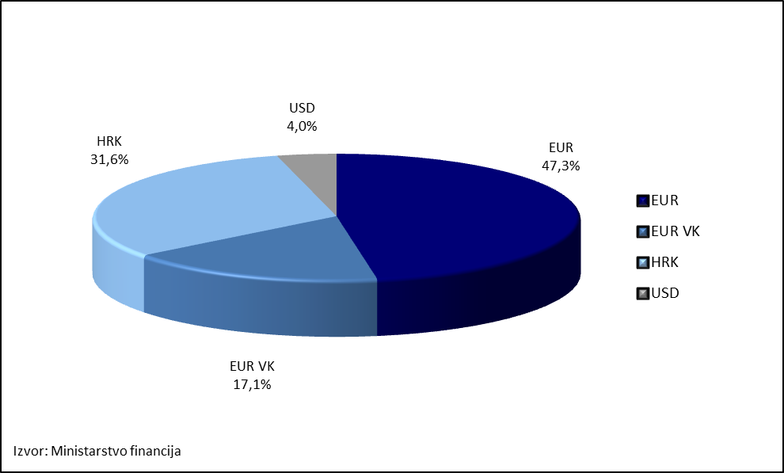

*Grafikon 2. Kretanje valutne strukture državnog duga u razdoblju 2016. - 2018.*

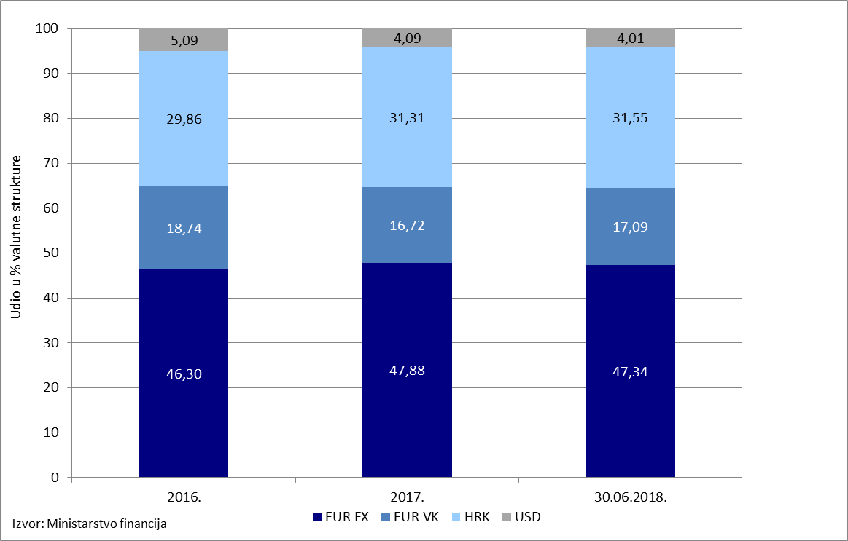

Grafikon 2 prikazuje kretanje valutne strukture državnog duga u razdoblju 2016. - 2018. iz kojeg je vidljivo da se udio duga u kunama povećao sa 29,8%, koliko je iznosio potkraj 2016. godine, na 31,55% koliki je bio potkraj lipnja 2018. Istovremeno se smanjio udio duga s valutnom klauzulom s 18,7% na 17,09% kao rezultat orijentacije zaduživanja na domaćem tržištu izdavanjem obveznica u kunama. U istom razdoblju udio duga denominiranog u dolarima smanjio se s 5,09% na 4,01%. Iz svega navedenog je vidljivo da se u prvoj polovici 2018. godine uz osnovni cilj zaduživanja i upravljanja dugom vodilo računa o ublažavanju valutnog rizika javnog duga, što je bio jedan od ciljeva trogodišnje strategije upravljanja dugom.

1. ***Kamatna struktura državnog duga***

Potkraj lipnja 2018. godine 88,9% dugoročnog duga državnog proračuna čine instrumenti s fiksnom kamatnom stopom. Taj udio se povećao s 86,2% koliko je iznosio potkraj 2016. godine ponajprije kao posljedica jednim dijelom supstitucije kreditnih zaduženja obvezničkim instrumentima s fiksnom kamatnom stopom, iz čega je vidljivo da se vodilo računa o ublažavanju kamatnog rizika javnog duga što je bio jedan od ciljeva strategije upravljanja dugom. Kretanje strukture dugoročnog državnog duga prema vrsti kamatne stope prikazano je grafikonom 3.

*Grafikon 3. Kretanje strukture dugoročnog državnog duga prema vrsti kamatne stope*

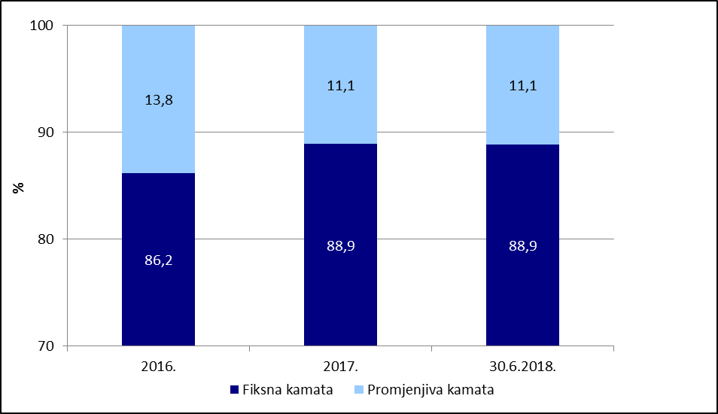

1. ***Ročna struktura državnog duga***

Projekcija otplata glavnica domaćeg i inozemnog duga u razdoblju 2018. - 2028. prikazana je grafikonom 4. U projekciju nisu uključene obveze po trezorskim zapisima, koje su potkraj lipnja 2018. godine iznosile 29,9 milijardi kuna te obveze po kratkoročnim kreditima u iznosu 1,535 milijardi kuna. Bez dospijeća trezorskih zapisa, u drugoj polovici 2018. godini potrebno je otplatiti dugoročnih obveza u iznosu 15,659 milijardi kuna. S obzirom da je za jedan od zadataka upravljanja javnim dugom važno održavati ravnomjeran teret otplata u nadolazećem razdoblju, prilikom zaduživanja posebna se pažnja pridavala zadržavanju ujednačenog dospijeća duga. Koristila se mogućnost refinanciranja postojećeg duga po povoljnijim uvjetima i s dužim razdobljem otplate s obzirom na trenutnu situaciju na financijskim tržištima.

*Grafikon 4. Projekcija otplata glavnica domaćeg i inozemnog dugoročnog duga*

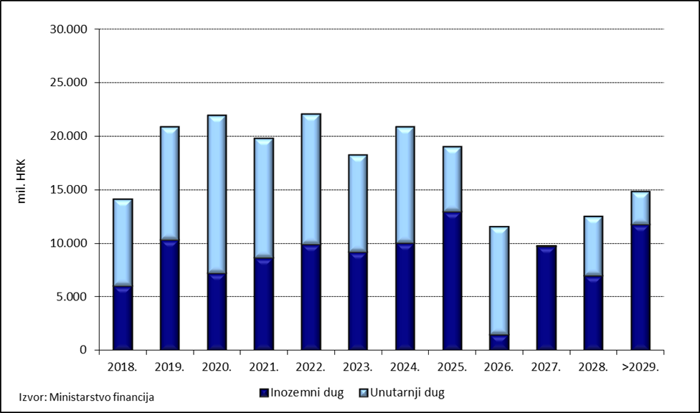

U tablici 5. Projekcije otplata državnog duga dane su projekcije otplata glavnica dugoročnog i kratkoročnog državnog duga prema oblicima zaduženja u razdoblju od 2018. do 2032. godine.

*Tablica 5. Projekcije otplata glavnica državnog duga 2018. - 2032.*



*\*Srednji tečaj HNB od 30.6.2018.*